Міністерство освіти і науки України

Національний авіаційний університет

Навчально-науковий інститут Інформаційно-діагностичних систем

Кафедра біокібернетики та аерокосмічної медицини

Лабороторна робота №2

на тему: «Фільтрація біосигналів фільтрами зі скінченою імпульсною характеристикою»

з дисципліни «Оброблення біомедичних сигналів»

Виконав:

Студент НН ІІДС БМ-462

Чернявська Н.В.

Перевірив:

Гордєєв А.Д.

Київ – 2017

**1. Дослідження фільтра Хеннінга**

clear, N=512; fs=0.4;

>> b=[1 2 1]/4; a=1; n=512;

>> [h,w]=freqz(b,a,n);

>> mag=abs(h); phase=angle(h)*180/pi;

>> subplot(211); plot(w/2*pi)*fs,mag),grid on

subplot(211); plot(w/2*pi)*fs,mag),grid on

>> subplot(212),plot(w/(2*pi)*fs,unwrap(phase)),grid on

>> subplot(211);plot(w/2*pi)*fs,mag),grid on

>> win=boxcar(N);

>> h=fir1(N-1,fc1,win,'noscale')

Undefined function or variable 'fc1'.

>> h=fir1(N-1,fc1,win,'noscale')

Undefined function or variable 'fc1'.

>> h=fir1(N-1,fs1,win,'noscale')

Undefined function or variable 'fs1'.

>> h=fir1(N-1,fs,win,'noscale')

h =

Columns 1 through 5

0.0007 -0.0007 -0.0012 0.0000 0.0012

Columns 6 through 10

0.0007 -0.0007 -0.0012 -0.0000 0.0012

Columns 11 through 15

0.0008 -0.0008 -0.0012 0.0000 0.0013

Columns 16 through 20

0.0008 -0.0008 -0.0013 0.0000 0.0013

Columns 21 through 25

0.0008 -0.0008 -0.0013 0.0000 0.0013

Columns 26 through 30

0.0008 -0.0008 -0.0013 0.0000 0.0013

Columns 31 through 35

0.0008 -0.0008 -0.0014 -0.0000 0.0014

Columns 36 through 40

0.0008 -0.0009 -0.0014 0.0000 0.0014

Columns 41 through 45

0.0009 -0.0009 -0.0014 0.0000 0.0014

Columns 46 through 50

0.0009 -0.0009 -0.0015 -0.0000 0.0015

Columns 51 through 55

0.0009 -0.0009 -0.0015 0.0000 0.0015

Columns 56 through 60

0.0009 -0.0009 -0.0015 -0.0000 0.0015

Columns 61 through 65

0.0010 -0.0010 -0.0016 0.0000 0.0016

Columns 66 through 70

0.0010 -0.0010 -0.0016 0.0000 0.0016

Columns 71 through 75

0.0010 -0.0010 -0.0016 0.0000 0.0017

Columns 76 through 80

0.0010 -0.0010 -0.0017 -0.0000 0.0017

Columns 81 through 85

0.0011 -0.0011 -0.0017 0.0000 0.0018

Columns 86 through 90

0.0011 -0.0011 -0.0018 0.0000 0.0018

Columns 91 through 95

0.0011 -0.0011 -0.0019 0.0000 0.0019

Columns 96 through 100

0.0012 -0.0012 -0.0019 -0.0000 0.0019

Columns 101 through 105

0.0012 -0.0012 -0.0020 0.0000 0.0020

Columns 106 through 110

0.0012 -0.0013 -0.0020 0.0000 0.0021

Columns 111 through 115

0.0013 -0.0013 -0.0021 0.0000 0.0021

Columns 116 through 120

0.0013 -0.0013 -0.0022 -0.0000 0.0022

Columns 121 through 125

0.0014 -0.0014 -0.0023 0.0000 0.0023

Columns 126 through 130

0.0014 -0.0014 -0.0024 0.0000 0.0024

Columns 131 through 135

0.0015 -0.0015 -0.0025 0.0000 0.0025

Columns 136 through 140

0.0016 -0.0016 -0.0026 -0.0000 0.0026

Columns 141 through 145

0.0016 -0.0016 -0.0027 0.0000 0.0027

Columns 146 through 150

0.0017 -0.0017 -0.0028 0.0000 0.0028

Columns 151 through 155

0.0018 -0.0018 -0.0029 0.0000 0.0030

Columns 156 through 160

0.0019 -0.0019 -0.0031 0.0000 0.0031

Columns 161 through 165

0.0020 -0.0020 -0.0032 0.0000 0.0033

Columns 166 through 170

0.0021 -0.0021 -0.0034 0.0000 0.0035

Columns 171 through 175

0.0022 -0.0022 -0.0036 0.0000 0.0037

Columns 176 through 180

0.0023 -0.0024 -0.0039 0.0000 0.0040

Columns 181 through 185

0.0025 -0.0025 -0.0041 -0.0000 0.0042

Columns 186 through 190

0.0027 -0.0027 -0.0044 0.0000 0.0046

Columns 191 through 195

0.0029 -0.0029 -0.0048 -0.0000 0.0049

Columns 196 through 200

0.0031 -0.0031 -0.0052 0.0000 0.0054

Columns 201 through 205

0.0034 -0.0034 -0.0057 -0.0000 0.0059

Columns 206 through 210

0.0037 -0.0038 -0.0062 0.0000 0.0065

Columns 211 through 215

0.0041 -0.0042 -0.0070 -0.0000 0.0073

Columns 216 through 220

0.0046 -0.0047 -0.0079 0.0000 0.0083

Columns 221 through 225

0.0053 -0.0054 -0.0090 -0.0000 0.0096

Columns 226 through 230

0.0061 -0.0063 -0.0106 0.0000 0.0114

Columns 231 through 235

0.0073 -0.0076 -0.0129 0.0000 0.0141

Columns 236 through 240

0.0091 -0.0096 -0.0164 0.0000 0.0183

Columns 241 through 245

0.0121 -0.0129 -0.0224 0.0000 0.0263

Columns 246 through 250

0.0178 -0.0197 -0.0356 0.0000 0.0466

Columns 251 through 255

0.0340 -0.0416 -0.0865 0.0000 0.2018

Columns 256 through 260

0.3742 0.3742 0.2018 0.0000 -0.0865

Columns 261 through 265

-0.0416 0.0340 0.0466 0.0000 -0.0356

Columns 266 through 270

-0.0197 0.0178 0.0263 0.0000 -0.0224

Columns 271 through 275

-0.0129 0.0121 0.0183 0.0000 -0.0164

Columns 276 through 280

-0.0096 0.0091 0.0141 0.0000 -0.0129

Columns 281 through 285

-0.0076 0.0073 0.0114 0.0000 -0.0106

Columns 286 through 290

-0.0063 0.0061 0.0096 -0.0000 -0.0090

Columns 291 through 295

-0.0054 0.0053 0.0083 0.0000 -0.0079

Columns 296 through 300

-0.0047 0.0046 0.0073 -0.0000 -0.0070

Columns 301 through 305

-0.0042 0.0041 0.0065 0.0000 -0.0062

Columns 306 through 310

-0.0038 0.0037 0.0059 -0.0000 -0.0057

Columns 311 through 315

-0.0034 0.0034 0.0054 0.0000 -0.0052

Columns 316 through 320

-0.0031 0.0031 0.0049 -0.0000 -0.0048

Columns 321 through 325

-0.0029 0.0029 0.0046 0.0000 -0.0044

Columns 326 through 330

-0.0027 0.0027 0.0042 -0.0000 -0.0041

Columns 331 through 335

-0.0025 0.0025 0.0040 0.0000 -0.0039

Columns 336 through 340

-0.0024 0.0023 0.0037 0.0000 -0.0036

Columns 341 through 345

-0.0022 0.0022 0.0035 0.0000 -0.0034

Columns 346 through 350

-0.0021 0.0021 0.0033 0.0000 -0.0032

Columns 351 through 355

-0.0020 0.0020 0.0031 0.0000 -0.0031

Columns 356 through 360

-0.0019 0.0019 0.0030 0.0000 -0.0029

Columns 361 through 365

-0.0018 0.0018 0.0028 0.0000 -0.0028

Columns 366 through 370

-0.0017 0.0017 0.0027 0.0000 -0.0027

Columns 371 through 375

-0.0016 0.0016 0.0026 -0.0000 -0.0026

Columns 376 through 380

-0.0016 0.0016 0.0025 0.0000 -0.0025

Columns 381 through 385

-0.0015 0.0015 0.0024 0.0000 -0.0024

Columns 386 through 390

-0.0014 0.0014 0.0023 0.0000 -0.0023

Columns 391 through 395

-0.0014 0.0014 0.0022 -0.0000 -0.0022

Columns 396 through 400

-0.0013 0.0013 0.0021 0.0000 -0.0021

Columns 401 through 405

-0.0013 0.0013 0.0021 0.0000 -0.0020

Columns 406 through 410

-0.0013 0.0012 0.0020 0.0000 -0.0020

Columns 411 through 415

-0.0012 0.0012 0.0019 -0.0000 -0.0019

Columns 416 through 420

-0.0012 0.0012 0.0019 0.0000 -0.0019

Columns 421 through 425

-0.0011 0.0011 0.0018 0.0000 -0.0018

Columns 426 through 430

-0.0011 0.0011 0.0018 0.0000 -0.0017

Columns 431 through 435

-0.0011 0.0011 0.0017 -0.0000 -0.0017

Columns 436 through 440

-0.0010 0.0010 0.0017 0.0000 -0.0016

Columns 441 through 445

-0.0010 0.0010 0.0016 0.0000 -0.0016

Columns 446 through 450

-0.0010 0.0010 0.0016 0.0000 -0.0016

Columns 451 through 455

-0.0010 0.0010 0.0015 -0.0000 -0.0015

Columns 456 through 460

-0.0009 0.0009 0.0015 0.0000 -0.0015

Columns 461 through 465

-0.0009 0.0009 0.0015 -0.0000 -0.0015

Columns 466 through 470

-0.0009 0.0009 0.0014 0.0000 -0.0014

Columns 471 through 475

-0.0009 0.0009 0.0014 0.0000 -0.0014

Columns 476 through 480

-0.0009 0.0008 0.0014 -0.0000 -0.0014

Columns 481 through 485

-0.0008 0.0008 0.0013 0.0000 -0.0013

Columns 486 through 490

-0.0008 0.0008 0.0013 0.0000 -0.0013

Columns 491 through 495

-0.0008 0.0008 0.0013 0.0000 -0.0013

Columns 496 through 500

-0.0008 0.0008 0.0013 0.0000 -0.0012

Columns 501 through 505

-0.0008 0.0008 0.0012 -0.0000 -0.0012

Columns 506 through 510

-0.0007 0.0007 0.0012 0.0000 -0.0012

Columns 511 through 512

-0.0007 0.0007

>> stem(h)

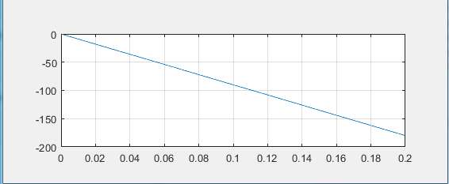

Рис.1.1- Графік імпульсної характеристики

>> f=[0:0.005:0.5];w=2*pi*f;

>> b=1;

>> H=freqz(h,b,w);

>> HA=abs(H);

>> plot(f,HA),axis([0 0.5 -0.5 1.15]), grid on

>>

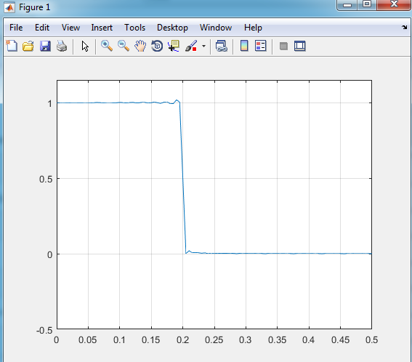

Рис.1.1.2-Зображено фільтр АЧХ

**1.2.Поліном**

p(x) = x3 + 3x2 + 5x +7.

|  |  |  |
| --- | --- | --- |
|  | p | r = roots(p) |
|  | 1   3   5   7 | -2.1795  -0.4102 + 1.7445i  -0.4102 - 1.7445I |

              p = poly(r)  
              p = 1.0000      3.0000     5.0000      7.0000 + 0.0000i

**Відповіді на зпитання**

1.Використовується операція згладжування.

3. Частотна характеристика цифрового фільтра має деякі специфічні властивості. Головне з них це періодичність. На вхід цифрового фільтра подають дискретизований сигнал f1(kT) з інтервалом дискретизації Т;

4. частотна характеристика цифрового фільтра пов'язана з імпульсною характеристикою співвідношенням, подібним дискретно перетворенню Фур'є.

5.Перевага у тому, що він чітко визначає імпульсну характеристику, передавальну функцію і частотну характеристику.